Пешеходный поход I категории сложности.
Руководитель – Семененко Николай Александрович
Нитка маршрута
Пос. Пластунка – с. Нижнее Орехово – пос.Алек1 – Змейковские водопады – Старая Мацеста – Орлиные скалы – р. Агура – г. Ахун – Агурские водопады – пос. Рассвет – с. Красная Воля – р. Кудепста – р. Восточная Хоста (каньон Белые Скалы) – Воронцовская пещера – р. Кудепста – р. Псахо – Краснополянское шоссе- Адлер.

ПЛАН ПОХОДА

Дата | Участок маршрута | Км | Способ  передвижения
19.03.15 | Россошь-Сочи |  | поезд
19.03.15 | Сочи-Пластунка |  | автобус
Активная часть маршрута
20.03.15 | с. Пластунка- с. Нижнее Орехово | 4 | пешком
21.03.15 | с. Нижнее Орехово- с. Пластунка- п.Алек1- Змейковские водопады | 16 | пешком
22.03.15 | Змейковские водопады- Орлиные скалы- р. Агура  г. Ахун (радиальный) | 17 | пешком
23.03.15 | р. Агура (Агурские водопады) | 2 | пешком
 | Р. Агура- р. Западная Хоста (п. Рассвет)- с. Красная воля- р. Кудепста. | 15
24.03.15 | р. Кудепста.- р. Восточная хоста  (каньон Белые скалы) |  | пешком
25.03.15 | р. Кудепста- Воронцовская пещера- с. Красная воля- р. Кудепста- р. Псахо | 22 | пешком
26.03.15 | Дневка на р. Псахо. Экскурсия в окрестности красной поляны. | 12 | пешком
27.03.15 | р. Псахо- Краснополянское шоссе- Адлер |  | Пешком  автобус
28.03.15 | Адлер- Россошь |  | поезд

Всего активным способом передвижения __98__ км.

Список группы

№ | Фамилия, имя, отчество. | Год рождения | Класс | Туристский опыт
1 | Семененко Николай Александрович | 1984 |  | Руководство 2п. 1кс.
2 | Свирин Анатолий Николаевич | 1952 |  | Руководство 1п. 1кс.
3 | Васильев Владимир Александрович | 1998 | 11 | -
4 | Скибина Анастасия Юрьевна | 1997 | 11 | -
5 | Савченко Антон Александрович | 1999 | 10 | Участие 1п. 1кс.
6 | Мацегорина Юлия Леонидовна | 1998 | 10 | Участие 1п. 1кс.
7 | Дудникова Наталья Александровна | 1999 | 10 | -
8 | Тютюнникова Оксана Владимировна | 1999 | 10 | -
9 | Забара Максим Александрович | 2000 | 9 | -
10 | Митусов Никита Сергеевич | 2000 | 9 | -
11 | Соцкая Алина Николаевна | 2000 | 8 | -
12 | Дорофеев Егор Андреевич | 2001 | 7 | -
13 | Шемченко Иван Андреевич | 2002 | 7 | -
14 | Юрченко Татьяна Сергеевна | 2000 | 8 | Участие 1п. 1кс.
15 | Быкадорова Ольга Андреевна | 2000 | 8 | Участие 1п. 1кс.
16 | Шарпатый Илья Михайлович | 1998 | 10 | Участие 1п. 1кс.
17 | Жирновой Олег Сергеевич | 1999 | 9 | -
18 | Ничволодина Анна Александровна | 2000 | 8 | -
19 | Ткачева Соня Андреевна | 1998 | 10 | Участие 1п. 1кс.
20 | Павленко Дмитрий Евгеньевич | 1999 | 9 | Участие 3п. 1кс.
22 | Посвежинная Мария Алексеевна | 1999 | 10 | -
23

. План пешеходного похода I категории сложности
(с описанием экскурсионных объектов)

1 день.
Переезд железнодорожным транспортом: г.Россошь – г.Сочи.
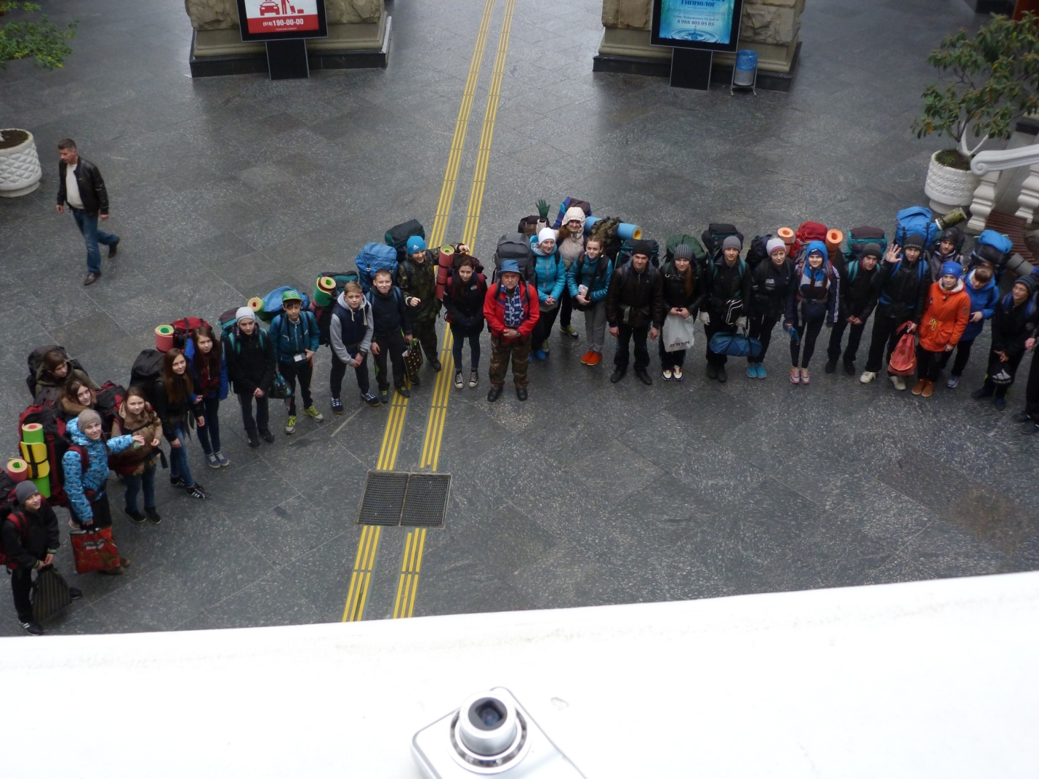
2 день.
Переезд на автобусе: г.Сочи – п.Нижнее Орехово.
Пеший переход до поляны на берегу р.Сочи выше с.Нижнее Орехово. Экскурсионный объект: Ореховский водопад.
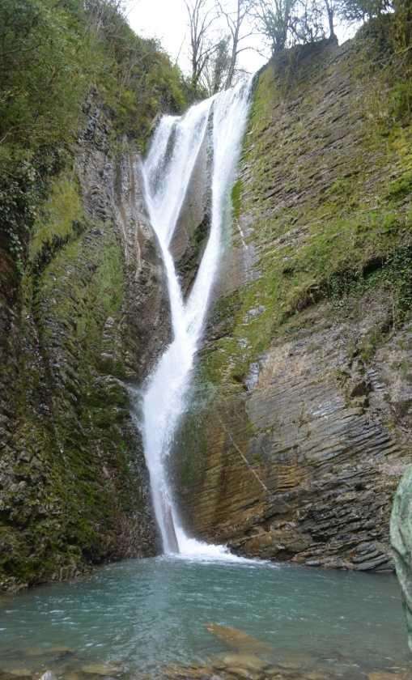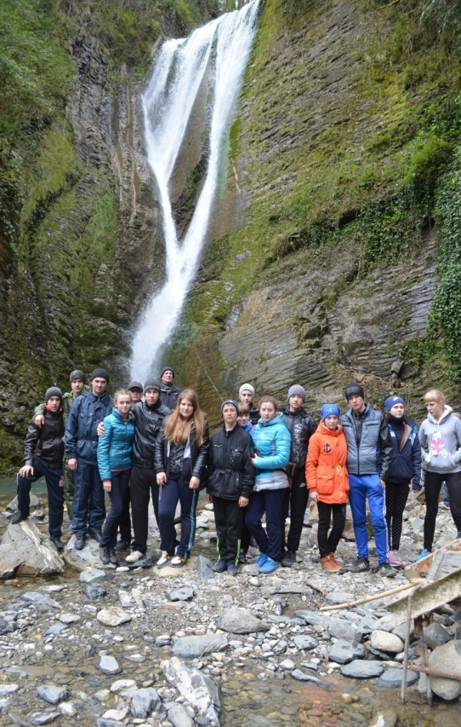
Ореховский водопад является памятником природы республиканского значения. Водопад находится на реке Безуменке (правом притоке реки Сочи). Его высота составляет 27,5 м. Вода падает несколькими струями, переливаясь хрустальными брызгами на солнце. Вокруг дубово-каштановый лес. Рядом роща грецкого ореха. Встречается вечнозеленый самшит, рододендрон понтийский.
3 день.
Пеший переход: с.Нижнее Орехово – п.Пластунка – г. Пикет.
Весь день шли по дождю , вечером пришлось сушиться .
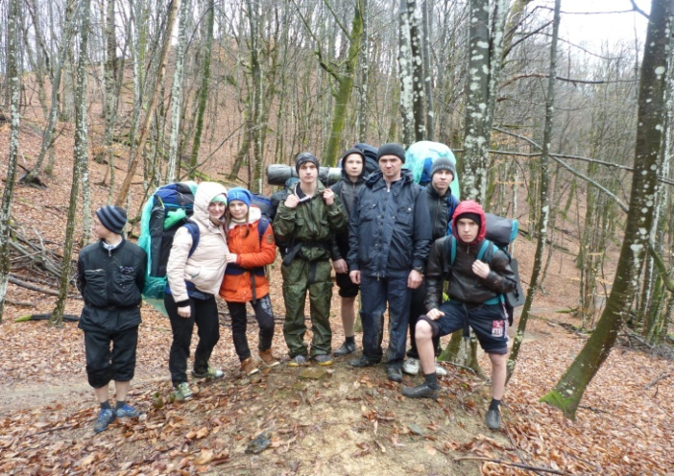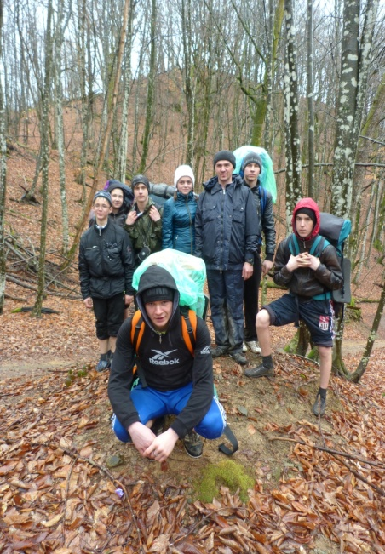
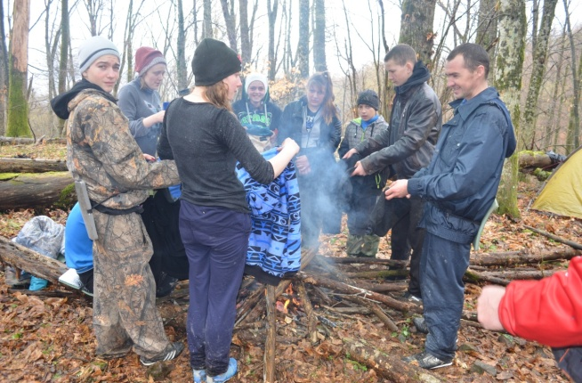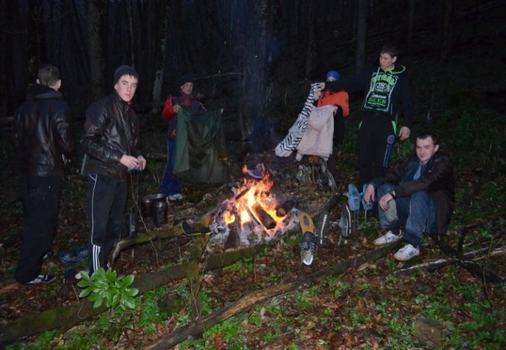
4 день.
Перешли перевал, следующий экскурсионный объект: Змейковские водопады.
Пять водопадов на ручье Змейка (Дикарька), правом притоке р.Мацеста, являются одним из живописнейших мест национального парка. Это красивые низвергающиеся с высоты от 2 до 25 метров потоки воды. Живописно и растительное окружение этих водопадов из вековых деревьев дуба, бука, каштана и других пород. В русле реки есть и скалистые берега, и пороги, и корыта, и широкие каменистые плесы, и целый каскад изумительно красивых водопадов.
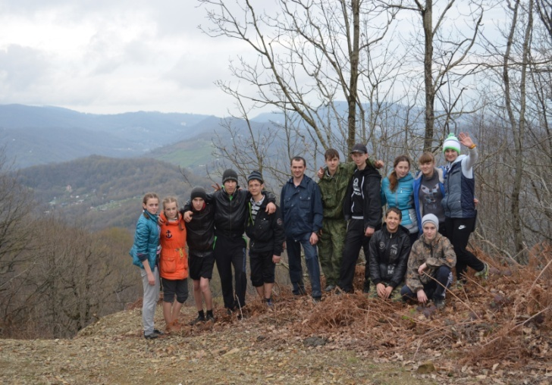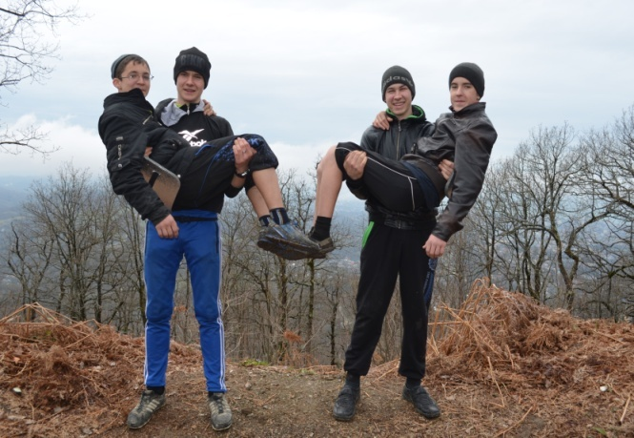
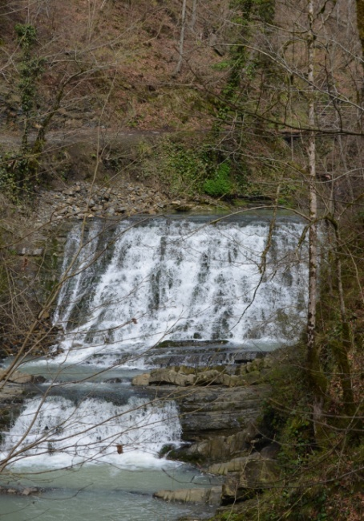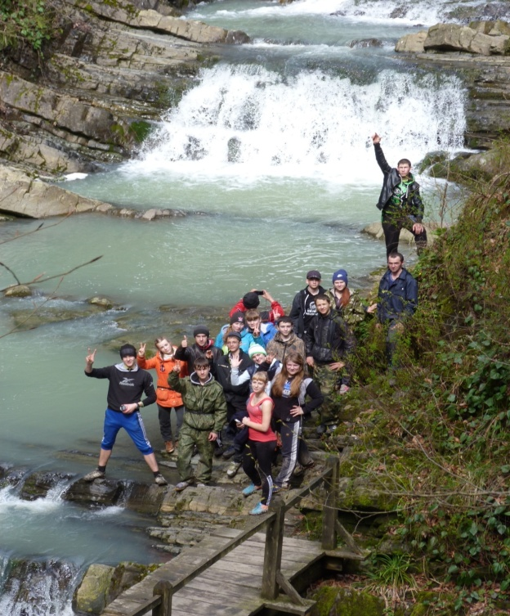
5день.
Пеший переход: Змейковские водопады – Краевско-Армянское – Старая Мацеста – поляна у слияния рек Агура и Агурчик.
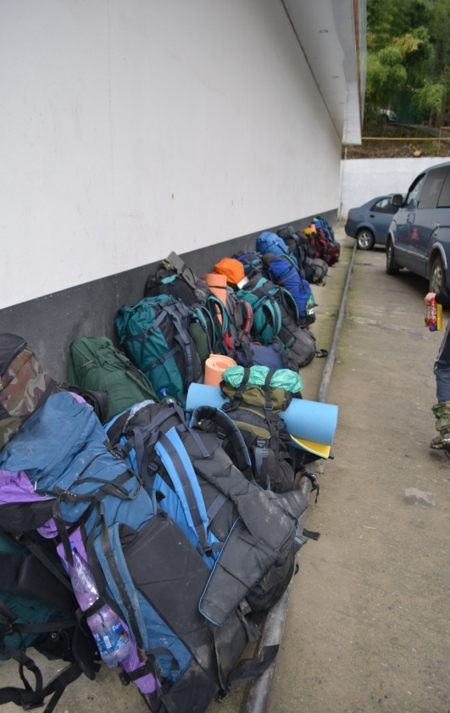Поход в магазин «Магнит».
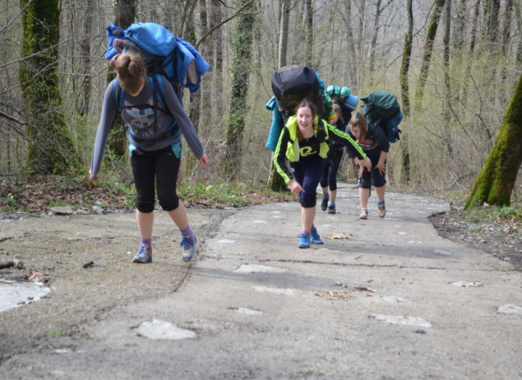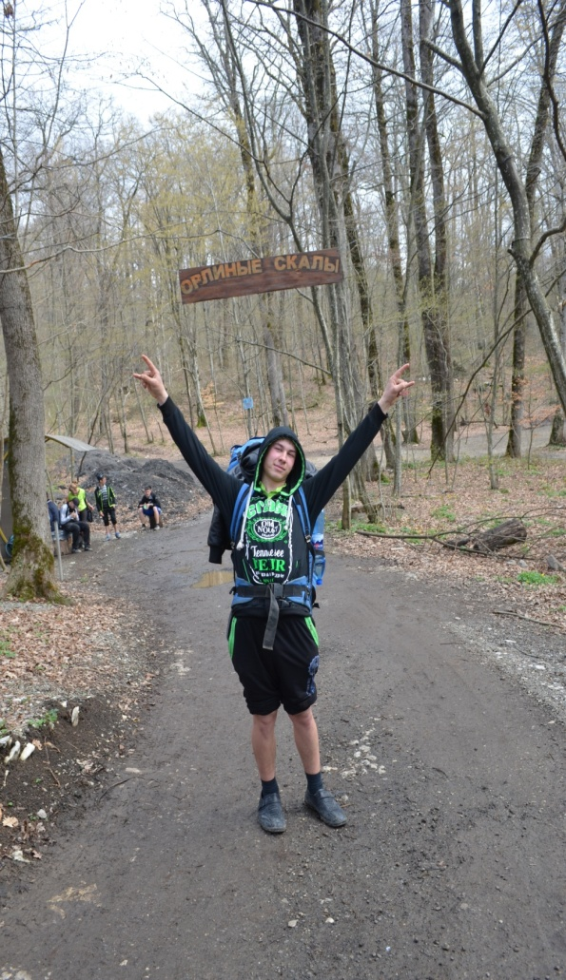
Экскурсионные объекты: Орлиные скалы, утёс Прометея, Агурские водопады. Высшая точка Орлиных скал – утёс Прометея (379 м). Здесь высится скульптура мифического героя, бетонный барьер ограждает край обрыва. Грозные бастионы Орлиных скал обрываются вниз, где в головокружительной глубине узкой змейкой вьется на дне ущелья река Агура. Хорошо видны водопады, особенно нижний с озерком у подножия, и мостик через Агуру.
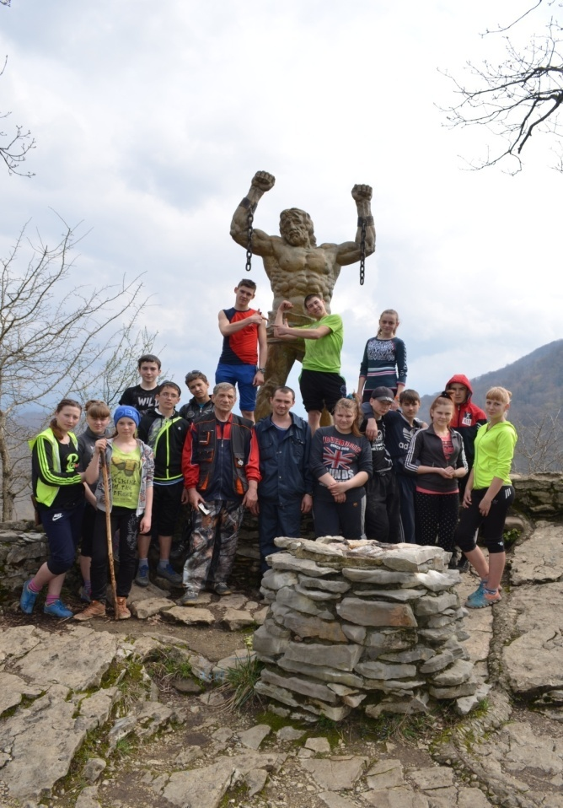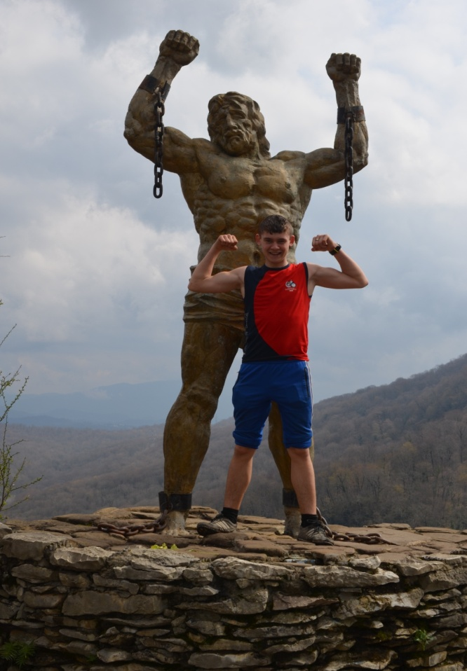
С видовой площадки в ясную погоду открывается прекрасная панорама Кавказских гор: на северо-востоке – островерхая вершина горы Чугуш (3238 м), правее – пологая вытянутая гора Ачишхо (2391 м). Далее, над глубоким врезом ущелья Ахцу, возвышается трапеция горы Псеашхо (3256 м), острый конус горы Сахарная голова (3189 м) и три пика Аибги (2462 м). Еще правее мы видим скалистую Агепсту (3256 м), похожую на Эльбрус двуглавую вершину Ах-Аг (2732 м) и часть массива Арабики. Завершает панораму лесистый конус горы Ахун с башней на вершине, которую можно увидеть, пройдя несколько десятков метров влево по краю обрыва. Здесь проложена тропа, по которой, если идти дальше, можно спуститься к слиянию Агуры с ее левым притоком Агурчиком.
Радиальный выход на г.Ахун.
Экскурсионный объект: смотровая башня на г.Ахун.
У самого моря вытянутым зеленым гребнем высится гора Ахун – одна из достопримечательностей сочинского побережья. Гора Ахун представляет собой короткий, пятикилометровый хребет, протянувшийся с северо-запада на юго-восток параллельно берегу моря. Со стороны Сочи Ахун напоминает своими очертаниями вулканический конус, хотя к вулканизму никакого отношения не имеет.
На Ахуне не одна вершина, а несколько: Большой Ахун, Малый Ахун, Орлиные скалы – целый горный массив. 663 м над уровнем моря – такова высота горы Большой Ахун. В 1936 г. на вершине горы построена тридцатиметровая смотровая башня. В ее нижней комнате создан музей животного и растительного мира Кавказского государственного заповедника.
Подняться на Ахун пешком можно от места слияния Агуры и ее притока Агурчика по тропе, которая круто забирает вверх. В самом начале подъёма справа от тропы есть источник пресной воды. Преодолев крутой затяжной подъем, через один километр выходим на более пологую часть западного гребня горы Ахун.
Массив горы Ахун славится большим разнообразием и богатством растительного мира. На склонах горы произрастает тис, самшит, дуб, бук, граб, ясень, каштан; липа. На северо-западном склоне создан зоолесопарк площадью 1116 га. Здесь можно встретить тура, серну, благородного оленя.
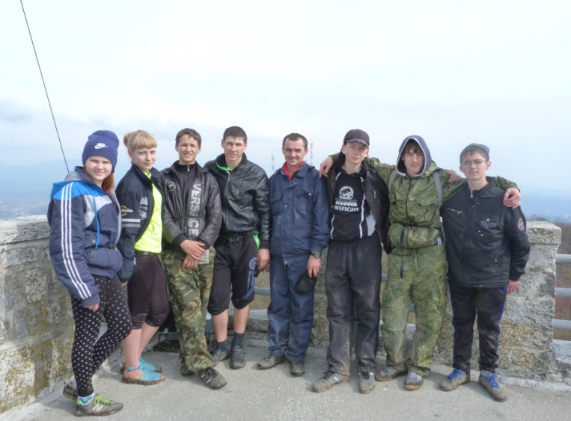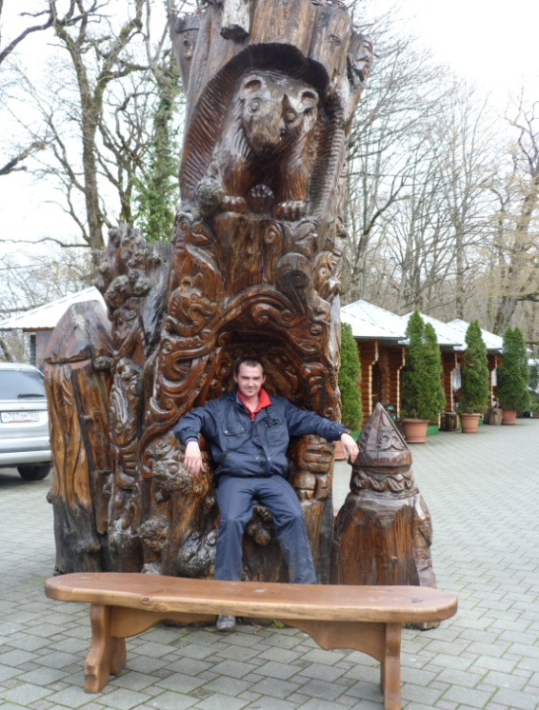
6 день.
Пеший переход: р.Малая Хоста – с.Воронцовка.
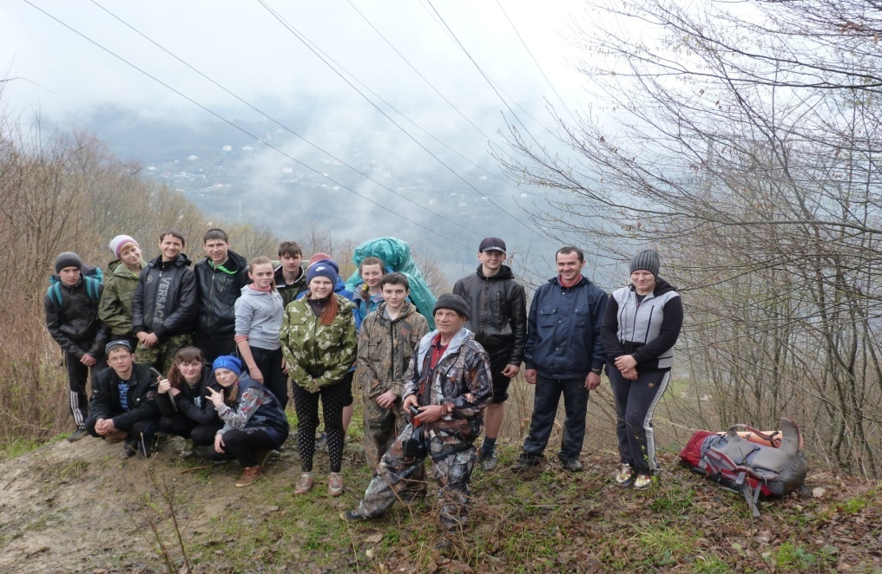
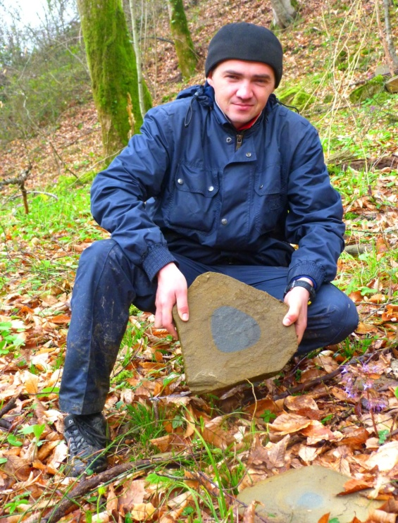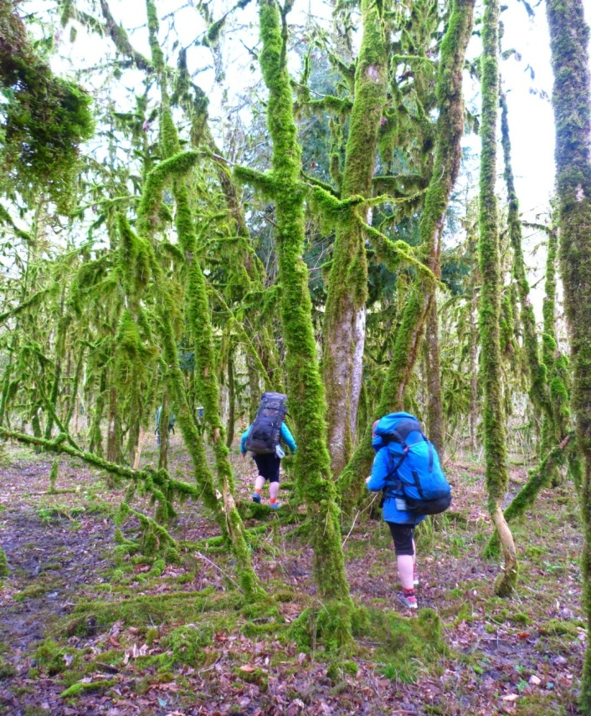
Переходим брод. Становимся на днёвку.
7 день.
Днёвка.
Экскурсионный объект: Воронцовский ландшафтно-карстовый комплекс.
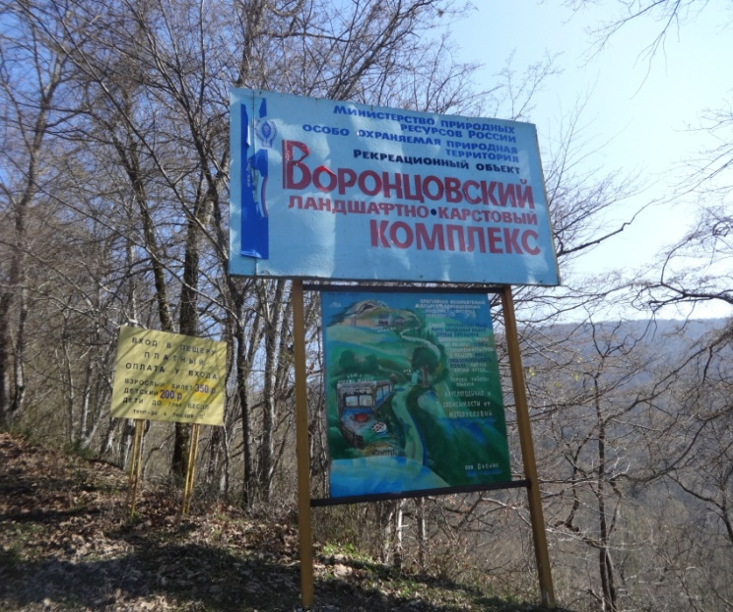
Воронцовские пещеры расположены в пределах Воронцовского горного массива, в верховьях реки Кудепсты. Эти таинственные подземелья, состоящие из нескольких залов в два яруса, интересны не только для спелеологов, но и для археологов – здесь когда-то обитал первобытный человек. Суммарная длина Воронцовской и соединяющихся с ней Лабиринтовой и Кабаньей пещер составляет 11,7 км.
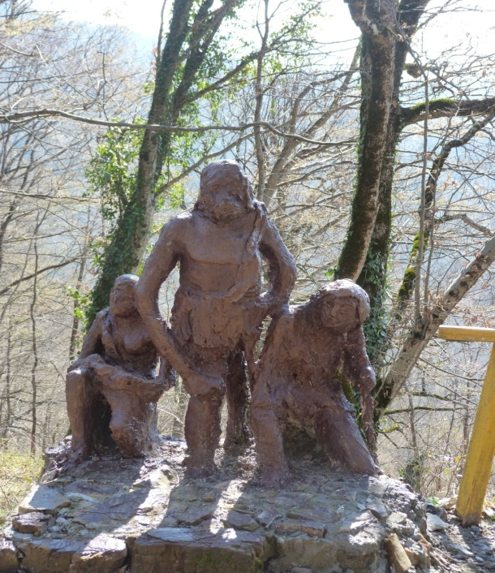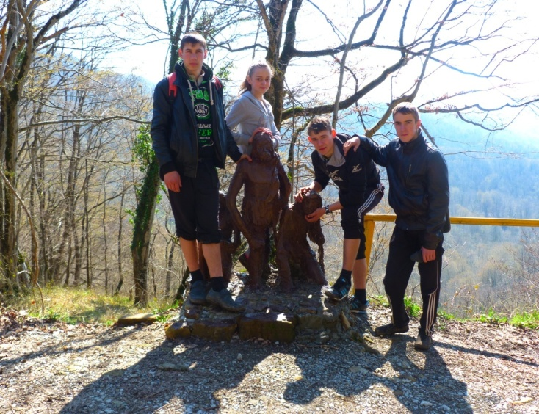
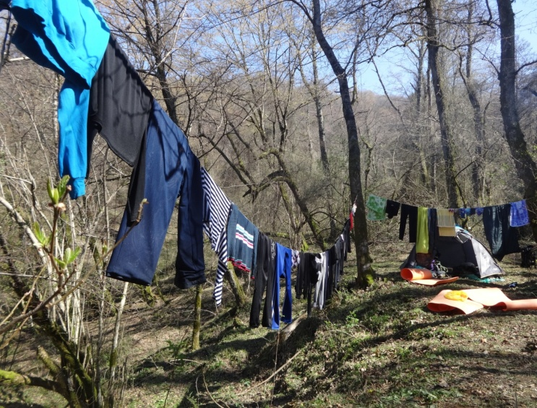
Идём в баню.
8 день.
едим к Хосте.
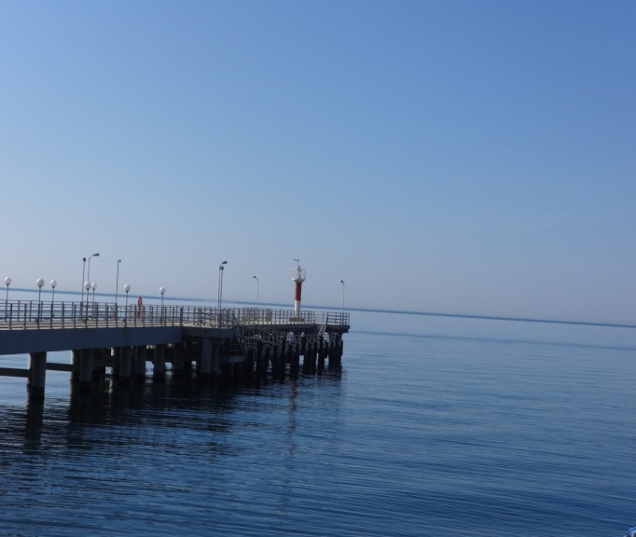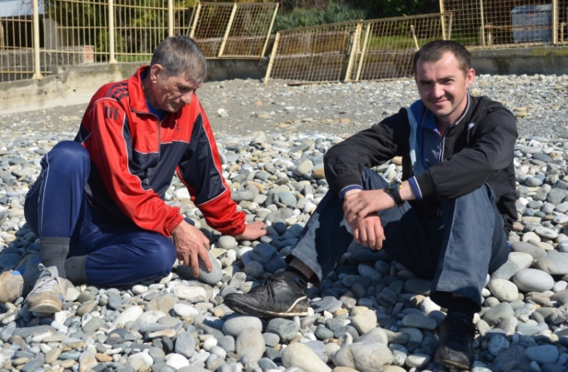
Переезжаем на Форелевое хозяйство, чтобы остановиться на днёвку.
Ахштырская пещера расположена на правом берегу Мзымты, по дороге от Адлера на Красную Поляну, немногим дальше села Казачий Брод и форелеводческого хозяйства "Адлер". Центральный ствол пещеры протяженностью 500 метров имеет несколько боковых ответвлений. Пещера о6разовалась в течение тысячелетий в результате вымывания горных пород водами Мзымты. Здесь еще в предвоенные годы московская научная палеонтологическая экспедиция под руководством профессора С.Замятина обнаружила следы первобытного человека эпохи раннего палеолита. В послевоенный период были предприняты новые изыскания, в ходе которых в пещере найдены кремневые орудия труда и быта неандертальцев.
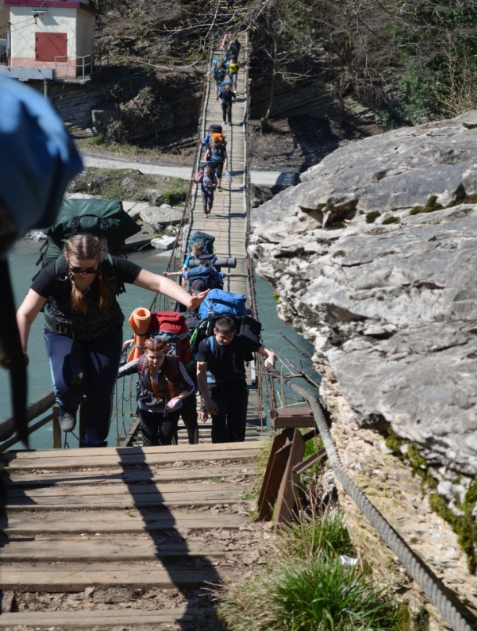

Посещаем магазин стеклодувов.
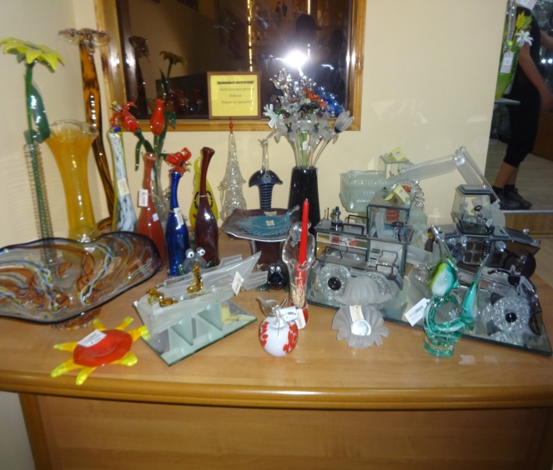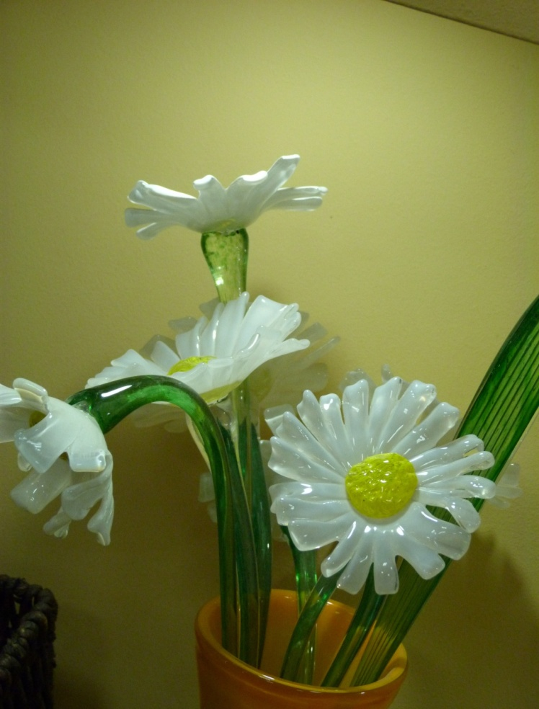
9 день.
Днёвка. Поездка на автобусе в п.Красная Поляна.
Красная Поляна – это уникальный горный курорт на Западном Кавказе. Расположенный на высоте 530 м над уровнем моря поселок окружен живописными горами высотой более 2000 м.
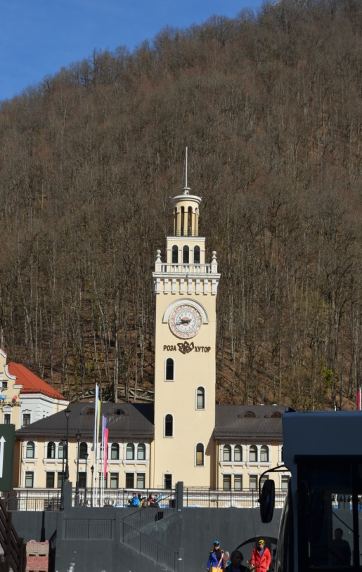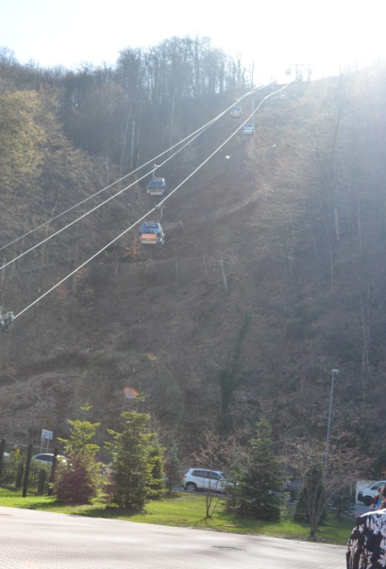
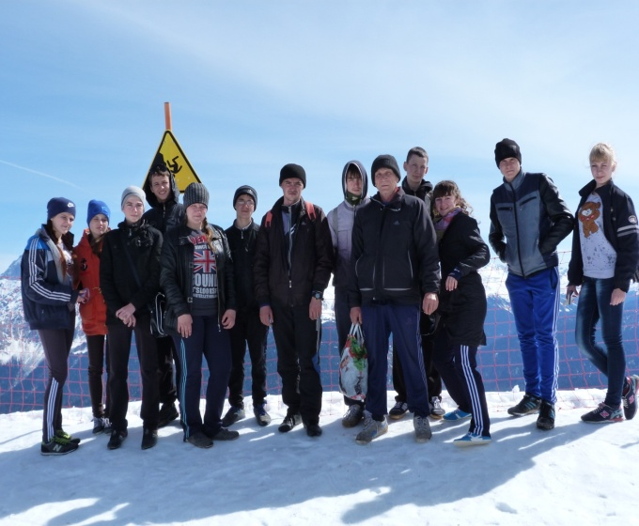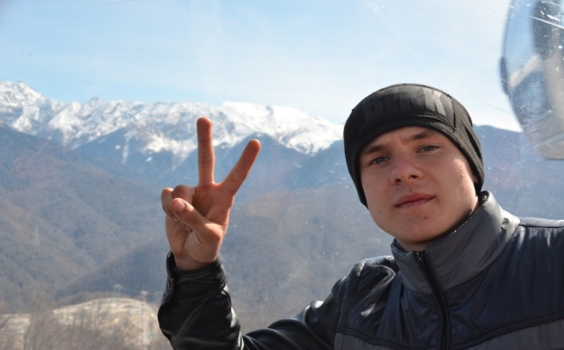
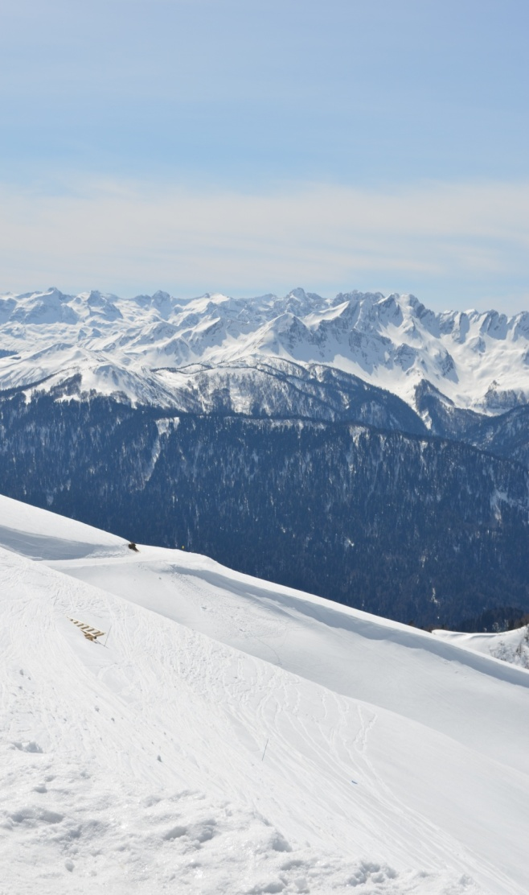
Олимпийская деревня.
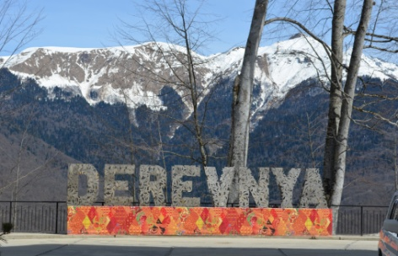
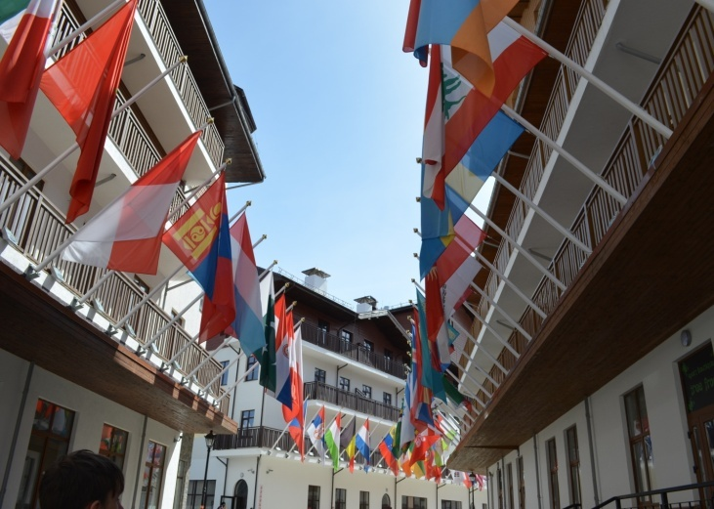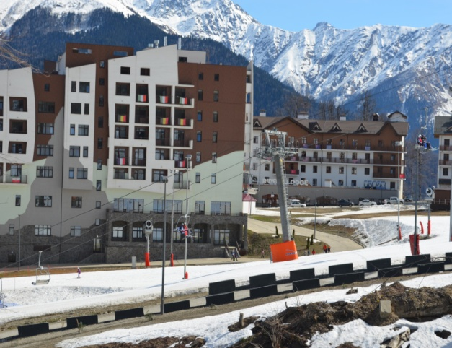

Перечень видов животных: кавказский благородный олень, серна, косуля, кабан дикий, волк кубанский, енотовидная собака, енот-полоскун, шакал, барсук, рысь, лисица, зубр горный, сокол-сапсан, чёрный гриф, сова сипуха, лебедь-шипун, малый подорлик, гусь серый дикий, сова болотная, кряква, ястреб-перепелятник, орёл степной.
10 день.
Переезд на автобусе в г.Адлер.
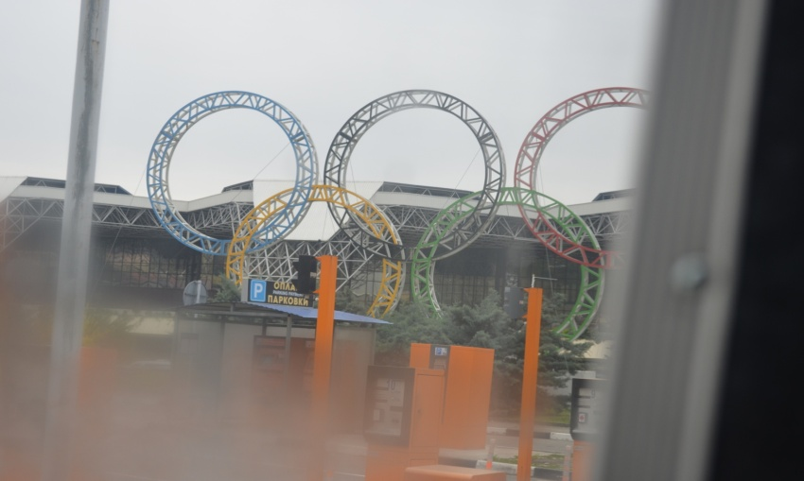
Отъезд в г.Россошь железнодорожным транспортом.
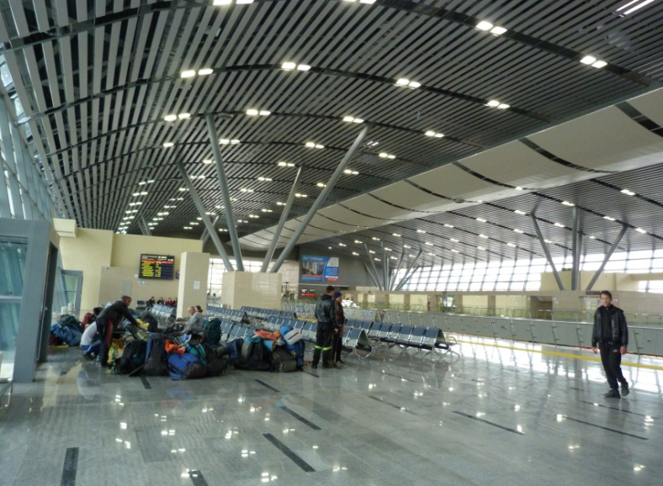
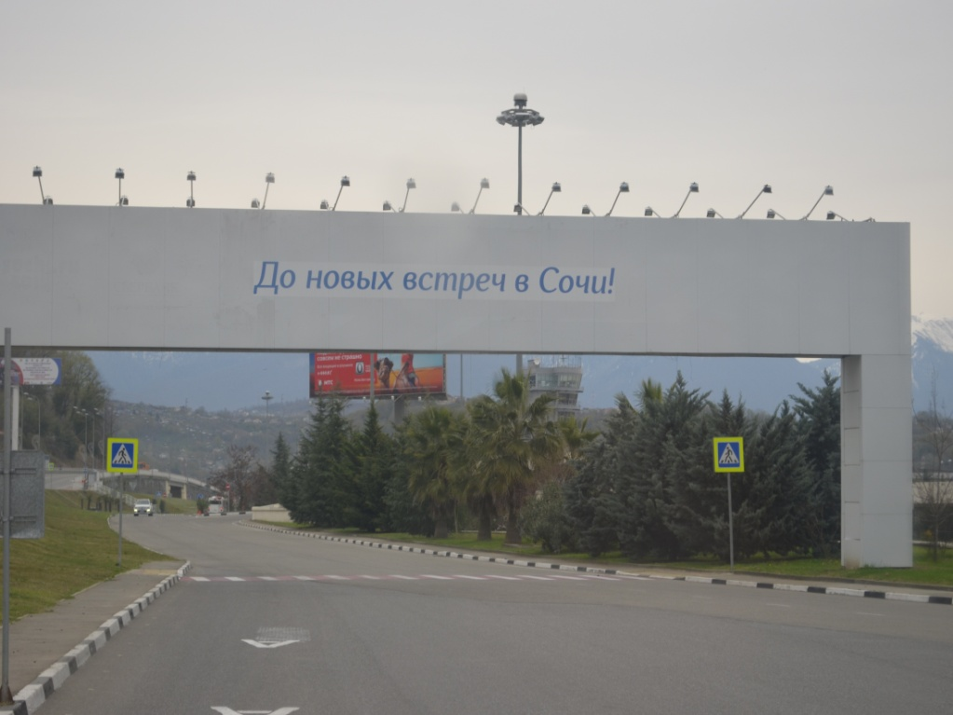

11 день.
Возвращение в г.Россошь.

